Областное государственное бюджетное учреждение

«Управление социальной защиты и социального обслуживания населения по Куйтунскому району»

**Рекомендации для родителей по развитию речи у детей раннего возраста.**

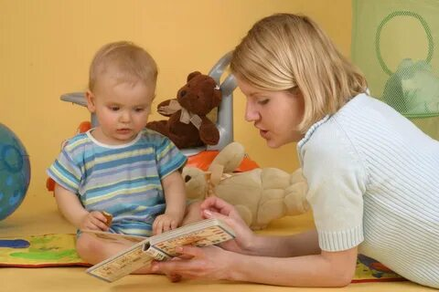

Развитие речи ребенка тесно связано с его общим психическим развитием. И по тому, как ребенок говорит, можно судить, насколько он развит в целом. Занимаясь развитием речи ребенка, мы способствуем его интеллектуальному развитию.

В семье для ребенка нужно создавать такие условия, чтобы он испытывал удовлетворение от общения с взрослыми, получал от них новые знания, и обогащал свой словарный запас, учился правильно строить предложения, четко произносить звуки, интересно рассказывать.

Необходимо, чтобы у ребенка формировались полноценные образы о предметах. Например,

-делая что-либо по дому, можно брать ребенка с собой, делать так, чтобы он видел ваши действия, одновременно проговаривать названия этих действий.

-дать поиграть с ложкой, взять ее в рот (не забывать сказать: -«Это ложка. Металлическая, твердая, холодная!»), разрешить ее бросить (и комментировать: -«Ты бросил ложку. Ложка упала – дзынь!») и т.п.

-пойте детям колыбельные. От того, какие песни пела ребенку мать, и пела ли она их вообще, зависит характер маленького человека, его физическое здоровье, степень его психологической устойчивости. Чтение и пение колыбельных развивают память, обогащают словарный запас, развлекают и одновременно успокаивают ребенка. Давно замечено, что ребенок, которому поют колыбельные песни, раньше начинает ―гукать.

С самого раннего возраста нужно начинать работу по развитию мелкой моторики:

* уже грудному младенцу (со 2-ой недели) массировать пальчики (пальчиковая гимнастика), воздействуя тем самым на активные точки, связанные с корой головного мозга.
* делать упражнения с кистями рук, легкий поглаживающий массаж ладони по часовой стрелке. В центре ладони находится очень важная точка - центр развития речи.
* массировать пальчики в направлении от кончиков к запястью, растирая их со всех сторон, а затем легко надавливать на подушечку каждого из них. Затем каждый пальчик несколько раз сгибать и разгибать. Делать так 2-3 минуты ежедневно.

Не забывайте о развитии элементарных навыков самообслуживания: застегивать и расстегивать пуговицы, завязывать шнурки и т. д.

**ВАЖНО!**

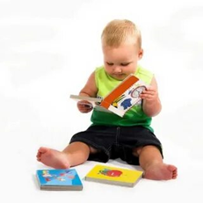

* эмоциональный контакт с ребенком и эмоционально выразительный разговор, интонированное чтение сказок, потешек, так как ребенок в первую очередь воспринимает интонацию, а уж затем смысл слов.
* не сюсюкайте с ребенком (Вместо "Посмотри на этого мишку", "Посматли ня этюво миську"). Это тормозит усвоение звуков, задерживать своевременное овладение словарем. Лучше говорите с ласковой интонацией.
* если ребенок неправильно произносит какие-либо звуки, слова, не следует смеяться или передразнивать его.
* нельзя ругать малыша за плохую речь и требовать, чтобы он немедленно и правильно повторил трудное для него слово, так как ребенок будет стараться не употреблять какие-то слова или заменять их другими.
* договаривайте слова, не обрывайте речь на полуслове. Пусть у ребенка будет образец чистой речи.
* называйте вещи своими именами. (Например, вместо того, чтобы на каждый вид транспорта постоянно говорить ребенку "бибика или машинка", говорите: машина, легковой автомобиль, автобус, троллейбус, трамвай, трактор, экскаватор, грейдер и т.д.)
* когда играете с малышом в игрушки, вместо указательного местоимения ―это (например, ―возьми это, ставь сюда) называйте конкретные существительные для развития пассивного словаря. Например, возьми маленький кубик и поставь его на большой.
* именно первые годы жизни малыша имеют колоссальное значение для развития речи, а значит, и для развития способности мыслить.

Материал подготовил:

психолог Шкредова А.Н

Куйтун, 2025